ANALISIS METODE PEMBELAJARAN ANAK USIA DINI YANG
DIGUNAKAN UNTUK MENGAJARKAN NILAI-NILAI KRISTIANI DI
TK SION TOBADAK EMPAT
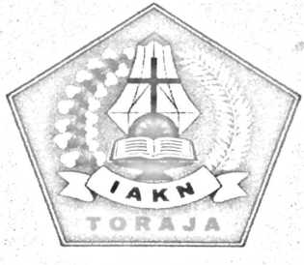
SKRIPSI
Diajukan Kepada Institut Agatna Kristen Negeri (IAKN) Toraja untuk Memenuhi
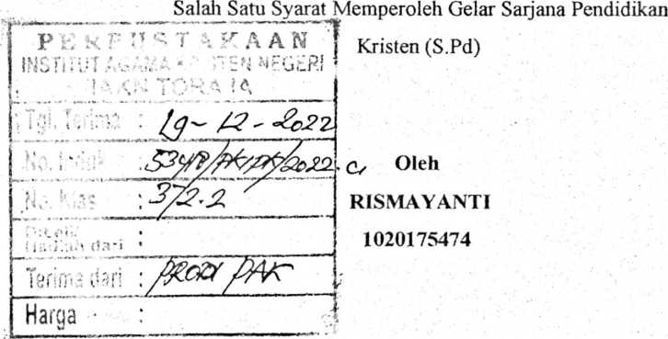
PROGRAM STUDI PENDIDIKAN AGAMA KRISTEN
FAKULTAS KEGURUAN DAN ILMU PENDIDIKAN KRISTEN
INSTITUT AGAMA KRISTEN NEGERI (IAKN) TORAJA
2021

HALAMAN PERSETUJUAN
Judul
: Analisis Metode Pembelajaran pada Anak Usia
Dini dalam Menanamkan Nilai-nilai Kristiani
di TK Sion Tobadak 4
Disusun oleh:
Nama
: Rismayanti
NIRM
: 1020175474
Program Studi
: Pendidikan Agama Kristen
Fakultas
: Keguruan dan Ilmu Pendidikan Kristen
Setelah dikonsultasikan, dikoreksi, dan diperbaiki berdasarkan arahan dosen
pembimbing, maka skripsi ini disetujui untuk dipertahankan pada ujian skripsi yang
diselenggarakan oleh Institut Agama Kristen Negeri (IAKN) Toraja.
Tana Toraja, 3 Maret 2022
Dosen Pembimbing
Pembimbing I,

Pembimbing II,


Neni Riskayanti, M.Pd
NIP. 199107262019032020
,y

antv, S.KM.,M.Kes
NIP. 199102092020122014
ii
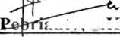
Nama | : Rismayanti
NIRM | :1020175474
Program Studi | : Pendidikan Agama Kristen
Fakultas | : Keguruan dan Ilmu Pendidikan Kristen
Dibimbing oleh:
I. Neni Riskayanti, M.Pd.
II. Pebrianty, S.KM., M.Kes,
Telah dipertahankan di depan dewan penguji pada ujian sarjana (S-l) Institut
Agama Kristen Negeri (IAKN) Toraja tanggal 13 Desember 2021 dan diyudisium
tanggal 30 Desember 2021.
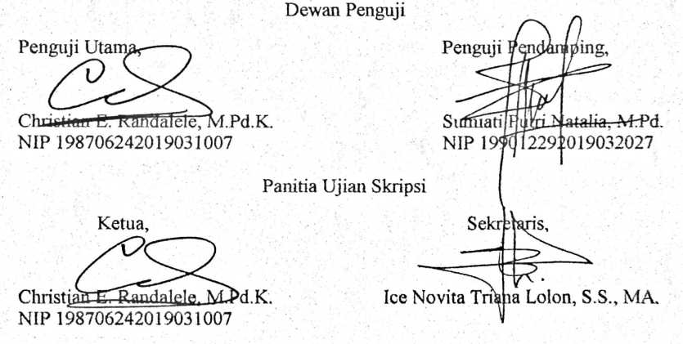
Mengetahui
Dekan,
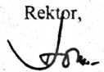
Mery Toban, S.Th., M.Pd.K.
NIP 197905012007102003
Dr. Joni Tapingku, M.Th.
NIP 197601242005011003


ABSTRAK
Rismayanti, Analisis Metode Pembelajaran pada Anak Usia Dini dalam
Menanamkan Nilai-nilai Kristiani di TK Sion Tobadak 4, (dibimbing oleh Neni
Riskayanti dan Pebrianty). Dalam proses pembelajaran untuk mencapai hasil belajar
anak termasuk dalam menanamkan nilai-nilai kristiani diperlukan metode
pembelajaran. Metode pembelajaran penting di terapkan karena dengan adanya metode
pembelajaran yang tepat maka dapat menambah minat belajar anak. Anak akan
termotivasi dan antusias dalam mengikuti proses pembelajaran. Penelitian ini
mempunyai tujuan untuk mengetahui metode pembelajaran yang digunakan dalam
menanamkan nilai-nilai kristiani di TK Sion Tobadak 4. Penelitian ini menggunakan
metode kualitatif. Data dikumpulkan dengan melakukan observasi dan wawancara
dengan 10 narasumber yang telah ditentukan yaitu guru dan orang tua siswa TK Sion
Tobadak 4. Hasil penelitian menunjukkan bahwa metode yang digunakan dalam
menanamkan nilai-nilai kristiani di TK Sion Tobadak 4 ialah dengan menggunakan
metode pemberian tugas, tanya jawab dan bercerita. Tidak banyak metode yang bisa
dimanfaatkan karena pelaksanaan proses belajar di TK Sion lebih banyak dilakukan di
dalam kelas seperti membaca dan menulis sehingga anak jenuh dan bosan dalam
mengikuti proses pembelajaran bahkan tidak mau datang ke sekolah. Metode
pembelajaran berperan penting dalam proses pembelajaran karena dengan adanya
metode maka guru dapat menyampaikan setiap materi kepada siswa dalam suasana
yang menyenangkan. Metode yang tepat dan kreatif sangat berpengaruh kepada minat
anak dalam mengikuti proses pembelajaran, sebaliknya, jika guru tidak dapat
menggunakan metode yang tepat dalam mengajar maka anak akan merasa jenuh dan
bosan dalam mengikuti proses pembelajaran. Oleh karena itu guru di tuntut agar
mampu menggunakan metode-metode yang tepat dalam mengajar anak termasuk
dalam menanamkan nilai-nilai kristiani.
Kata kunci: Anak usia dini, metode pembelajaran, pendidikan

